ЛАБОРАТОРНА РОБОТА №4

“РОБОТА ЗІ СПИСКАМИ”

студента 1 курсу

групи БІП-2-22

Каракая Владислава Володимировича

(прізвище, ім’я, по батькові повністю)

**Мета:**

ознайомитися методами роботи зі списками в мові Python.

**Хід виконання роботи:**

Першим що я зробив стало оголошення пустого списку та за допомогою функції з циклом я заповнив його рандомними 30 числами у межах -100, 100 за допомогою бібліотеки random та методу append().

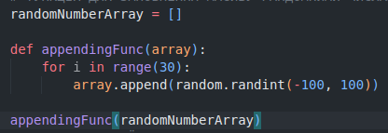

Далі я створив ще одну функцію з сортуванням бульбашкою в якій в якому є стаорюється змінна з булевим значенням аби знати чи потрібна заміна та змінна в якій зберігається довжина массиву, далі проходять два цикли перший бере значення у зворотньому порядку, інший бере значення у зворотньому порядку мінус індекс першого циклу та перевіряє наступне значення чи воно є меньшим якщо так, змінює їх.

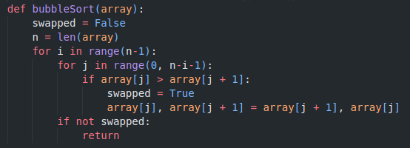

Ну і наостанок я виводжу всі значення у массиві аби впевнитись у вірності сортуванням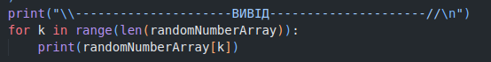.

**Висновок:**

Під час виконання цієї лабораторної роботи я використовував одне з найпопулярніших сортувань списку/массиву “сортування бульбашкою” та бібліотеку random з вбудованим методом append() та вивів список для перевірки виконання мети роботи.